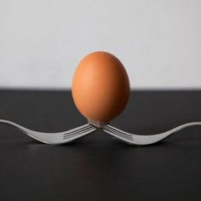
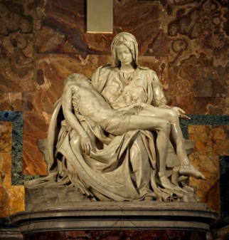
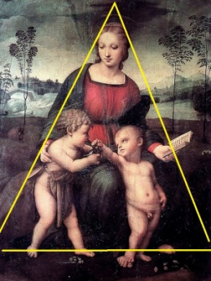
Compositie= (ordening).
Er zijn verschillende composities.
- Driehoekscompositie
- Piramide compositie
- Centrale compositie
voorstelling is in het midden van het beeldvlak geplaatst
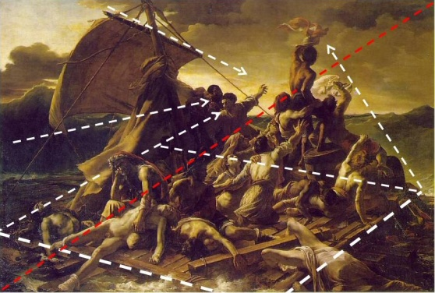
- Diagonale compositie
vlak verdeling volgens een diagonaal
- Overall compositie
gelijkmatig over een beeldvlak verspreid
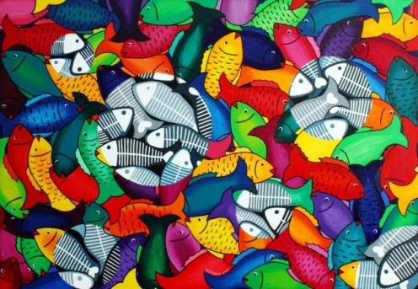
- Symmetrische compositie
- Dynamische compositie
beweeglijk bijv. golven
- A symmetrische compositie
- Horizontale compositie

- Verticale compositie

Bekijken van compositie
- Wat is het meest opvallende, en hoe zie je dat?
- Compositie vormen (geometrische figuren waren gebruikelijk in de Renaissance)
- Hoe is het samengesteld
- Wat is het doel van de compositie

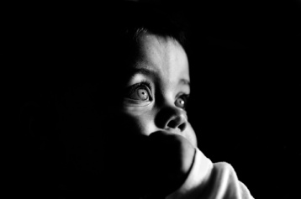
Licht
Vroeger: vlak
nu: meer schaduwen/licht
(zonder licht is er geen nut anders is alles donker.)
2 lichtbronnen
- Natuurlijke lichtbron (zon, kaarslicht)
- Kunstmatige lichtbron (lamp)
- Lichtintensiteit: verschil tussen licht & donker contrast.
Hoe groter de intensiteit, hoe donkerder en scherper de schaduwen.
- Licht zorgt voor ruimtelijkheid
- Lichtinval is de richting waar het licht binnenkomt
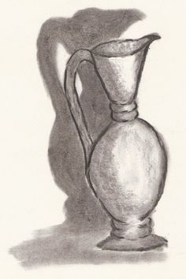
Soorten lichten:
- Clair- obscur
felle licht & donker contrast
(groot en nadrukkelijk, meeslepend, dramatisch)
- Spotlight
aandacht word gevestigd op 1 ding
- Slagschaduw
Object staat tussen licht en schaduw
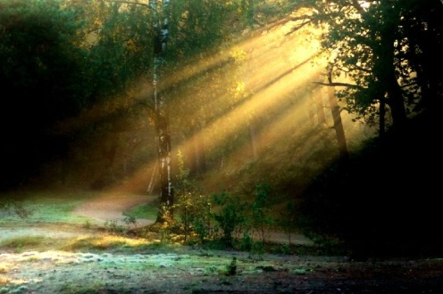
- Tegenlicht
licht dat op je ogen valt
- Doorvallend licht
Licht dat door een inkijkje of raam binnenvalt
- Strijk licht
lichtstralen lopen bijna evenwijdig aan het oppervlak, lijkt overheen te strijken
- Diffuuslicht
geen duidelijke lichtbro
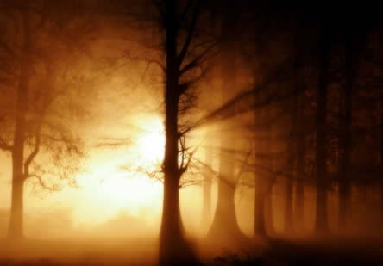
- Glimlicht
lichtvlekken op glanzende plekken
- Meelicht
- Zijlicht
(slagschaduw plus eigen schaduw)
- Direct licht
Het felle licht van de zon op jou gezicht
- Indirect licht
eerst valt licht door andere voorwerpen voordat het op de werkelijke bron valt.
- Voetlicht
licht dat van onderaf op het voorwerp schijnt (kan angstaanjagend effecten maken)

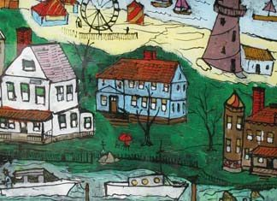
Ruimte
Ruimtesuggestie: net doen alsof een plat vlak ruimtelijk lijkt.
Soorten ruimte: (aureool heilig!!)
- Stapeling
objecten allemaal op elkaar gestapeld
1
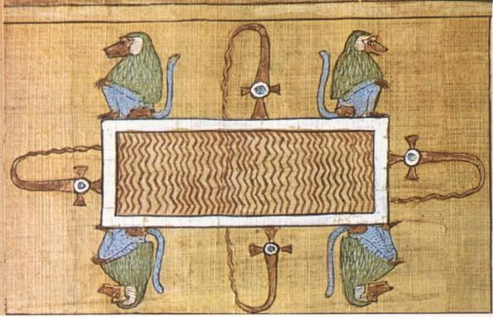
- Omklapping
Verschillende aanzichten die allemaal even belangrijk zijn: zichtbaar maken
Worden horizontaal omgeklapt
- Voor groot achter klein
- Voor en achtergrond
voorgrond meestal groter achtergrond is kleiner
- Overlapping
er zit een voorwerp voor een ander voorwerp
- Coulissen
kijkdoos effect, decorstukken die elkaar gedeeltelijk overlappen.
2
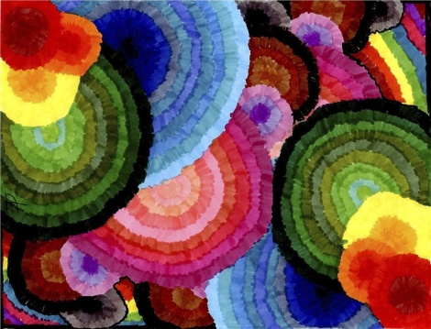
- Plans
is te vergelijken met decorstukken uit een toneelstuk
is verdeelt in voorplan (voorgrond), middenplant en achterplan (achtergrond)
- Repoussoir
wanneer een vorm op de voorgrond zit dat heel groot is dat bijna de helft van het schilderij afdekt en die dus dan je trekt naar een voorstelling. Of grote bomen en met kleinere bomen (achterbomen)
- Afsnijding
een gedeelte word afgesneden bijv een half hoofd selfie
5
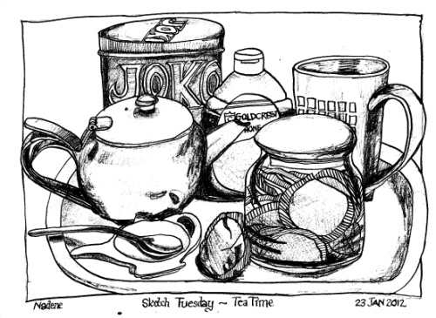
- doorkijk
als je door een opening van een deur meekijkt
- plasticiteit
platvlak die door licht en schaduw zo word gevormd dat het bijna tastbaar is
- spiegeling
- perspectief
- standpunt (zo heeft geschilderd dat ie zelf een rol heeft betekent
4
- ooghoogte (hoe hoger de standpunt bijv. toren hoe meer te zien is)
- horizon (grens tussen lucht en aardbol)
- vlucht / verdwijnpunt
- gevoelsperspectief
- verkorting (vanaf de voeten lijkt een lichaam korter dan het is)
- kikvorsperspectief (van beneden)
- vogelvluchtperspectief (hoog in het beeldvlak alsof je door de ogen van een vogel kijkt)
- atmosferisch perspectief (diepte door kleuren (steeds boven de lucht is steeds blauwer)
- Trompe-l’oeileffect, illusionisme (de onderscheid vervaagt tussen muren en de open ruimte)
- Kleurperspectief (rode kleuren dringen zich meer in de voorgrond en blauwe wijken af)
- Parallelprojectie (isometrie getekend onder een hoek van 30 graden)
- Axonometrische projectie (parallelprojectie onder een hoek van 45 graden)
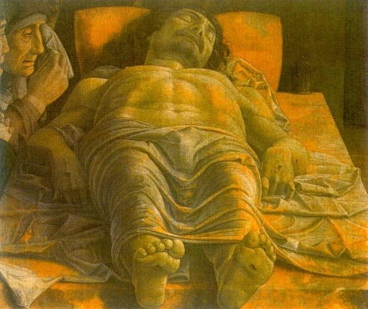
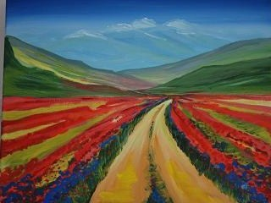
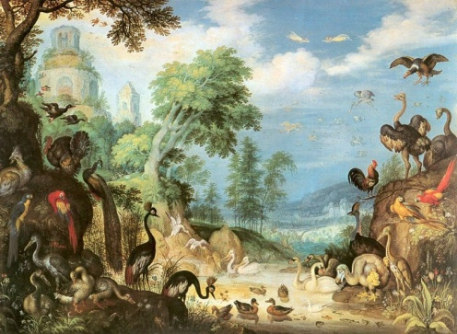
19
244
6
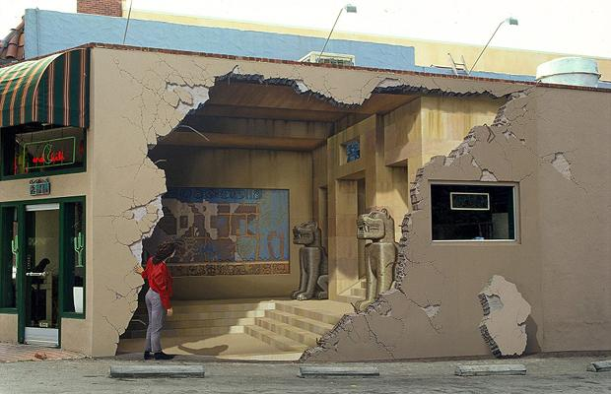
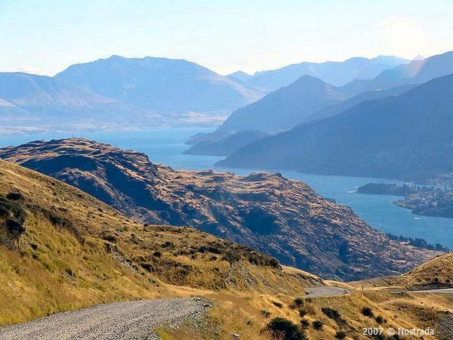
23

23
22
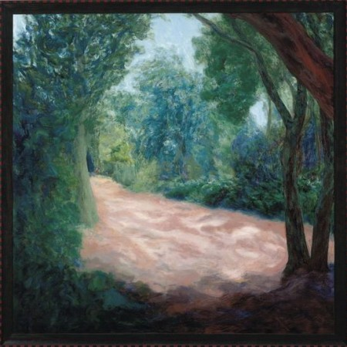
8

Kleur
8
- Kleur in de middeleeuwen:
goud: rijkdom, macht en goddelijkheid
blauw: verbondenheid met de hemel
- Moderne kunst
meer het gevoel kwijt ij kunst, dus ze schilderden niet meer de werkelijkheid.
- Wit licht bestaat uit golven met verschillende kleuren
bijvoorbeeld als wit licht op bijvoorbeeld een rode kleur schijnt, worden alleen rode lichtgolven teruggekaatst.
- Zwart: licht word niet teruggekaatst
- Kleuren:
- kleursoort
- kleurzuiverheid of verzadiging
- kleurhelderheid
- Zuivere kleuren zijn alleen maar felle kleuren
- Heldere kleuren weerkaatsten het meeste licht
- Primaire kleuren
- rood, geel, blauw
- Secundaire kleuren
groen, oranje en paars door 2 primaire kleuren door elkaar te mengen
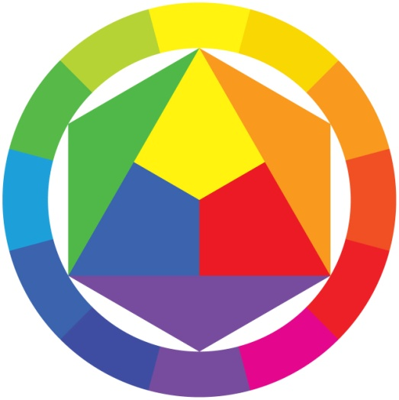
- Tertiaire kleuren
krijg je door drie primaire kleren door elkaar te mengen of twee + zwart door elkaar mengen.
- Gemengde kleuren
- Spectrale kleuren zijn de kleuren uit de regenboog
rood, oranje, geel, groen, blauw, indigo en violet samen mengen wit licht
- Kleurencirkel
Kleurcontrast
- Geel naast paar, groen naast oranje, rood naast geel
- Complementair contrast
rood naast groen, geel naast paars, blauw naast oranje
- Licht donker contrast
lichte kleuren trekken de aandacht donkere kleuren juist niet
- Kwantiteitscontrast
tegenstelling in de grootte van twee oppervlakken met een verschillende kleur.
bijv. een groot vlak met geel en een klein vlak met blauw
- Warm koud contrast
warme kleuren zoals rode en oranje kleuren trekt naar je toe en koude kleuren zoals blauw trekt van je af
- Simultaancontrast
Een bepaalde kleur kan, door een andere sterke kleur ernaast, zo worden beïnvloed dat je hem als een andere kleur zit
- Tin, toon
een kleur heeft verschillende tinten bijv okergeel en lichtgeel.
- Tonaal, kleurenfamilie veel verschillende tinten van een bepaalde kleur
- Schakering
variatie in een bepaalde kleur bijv geel, oker en bruin

KLEURGEBRUIK
- Schematisch
een kleur die iedereen kenmerkend vind voor dat object, bijv een banaan: geel
- Lokale kleur
een kleur word weerkaatst op iets anders van de omgeving bijv wann tafel rood is dan is de onderkant van een bord ook beetje rood
- Expressief
het komt niet een met de werkelijkheid, bijvoorbeel rode en donkere kleuren drukt een dreigende stemming uit
- Symbolisch
Rood: liefde, gevaar, socialisme, warmte
Wit: zuiverheid, maagdelijkheid, waarheid
Blauw: hemel, verlangen, koelte, somberheid
Groen: veiligheid, hoop, verwachting
- Functioneel
bijv. elektrische draden hebben verschillende kleuren
- Signaal
helder rood, oranje geel is opvallend
- Kleurverloop
overgang van licht naar donker
- Huisstijl
logo bijv. heeft dan steeds dezelfde kleuren mag totaal niet afwijken van de vorige
- Aardkleuren
bruine en groenachtige tinten ze doen denken aan de kleuren van de aarde
- Naturel
licht beige kleuren bijv hout, linnen, katoen
- Polychroom
beschilderd met verschillende kleuren bijv de middeleeuwse houten beelden.
- Egaal overal even verzadigd
- Monochroom 1 kleur

